KL-Z-20250323

周日班（9:45-11:15）

2025年3月23日
- 听音频/视频，跟唱《三字经·人之初》+
《三字经·昔孟母 (他们都有，或见3月2日邮件课堂演练)》，
Mp4见3月16日邮件
- 第62页，口语交际，打电话，流利读一读 (打电话内容)，归辰来
- 读一读情景一、打电话约同学踢球，归辰来，见3月16日邮件
- 复习：继续背诵第60页课文《人之初》， 归辰来-罗密欧-盛泽萱🏆
https://www.youtube.com/watch?v=h5IN7pI3rYA
- 复习：继续熟读第61页读一读、记一记
罗密欧-归辰来-盛泽萱-何兰
- 继续学习第62页口语交际，看视频，见附件
- 学习第63页语文园地五：识字加油站：有饭能吃饱，……

作业：3月30日
1、继续背诵第60页课文《人之初》 https://www.youtube.com/watch?v=h5IN7pI3rYA
2、继续看视频，跟唱《三字经·人之初》+ 《三字经·昔孟母》， 视频见3月16日邮件
3、背诵《三字经·昔孟母》，见3月2日邮件
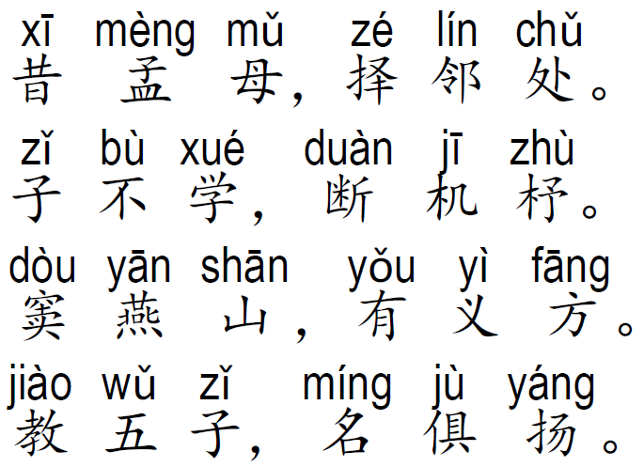
4、最少选3个打电话范例来 朗读、背诵、表演，范例和视频mp4见附件, 归辰来已发
5、第63页读一读：有饭能吃饱，…

23 maart 2025
blz.61 (8 woorden) lees hardop voor, Lois-Romio- Ryan- Sophie

Huiswerk 30 mrt.
1. blz.60 人之初 uit je hooft https://www.youtube.com/watch?v=h5IN7pI3rYA
2. Luister de video en zing mee met 三字经·人之初 + 三字经·昔孟母 (Ze hebben het allemaal, of zie e-mail 2 mrt.), mp4 zie email 16 mrt.
3. 三字经·昔孟母 uit je hoofd, zie email 2 mrt.
4. Kies minimaal 3 voorbeelden van telefoongesprekken om te lezen, voor te dragen en uit te voeren. Zie de bijlage de tekst en video mp4.
5. Lees blz.63 hardop voor: 有饭能吃饱，……

